992服務學習反思分享會暨優良學生頒獎典禮
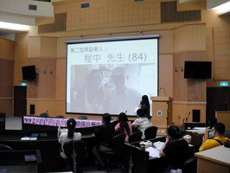
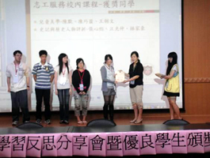
為使北醫學生重視服務學習精神，學生服務學習中心於6月10日在誠樸廳舉辦「服務學習反思分享會暨優良學生頒獎典禮」，以期藉由經驗分享及頒獎典禮達到反思慶賀之成效。
由本校許怡欣學務長為此活動開場致詞，並頒發獎狀予優良學生，另外邀請到華山基金會的吳靚甯老師，分享學生至機構服務的過程，吳老師特別褒揚北醫學生不辭辛勞照護受褥瘡所苦之老人的情形。另外，同學也紛紛分享他們以「醫療保健」到社區訪問老人的種種故事，及以「兒童美學之哲學概念」了解自閉症兒童心路歷程。【圖：左為學生服務學習經驗分享與交流，右為邱佳慧主任（右2）頒發獎狀予優良學生】
學生反應熱烈，認為藉由此活動之分享，也能從中學習，頒獎儀式對於他們的努力給予大大的肯定，增強了他們更想把服務學習做好的動力。典禮最後在學生學習服務中心邱佳慧主任的鼓勵勸勉下圓滿落幕。（文/學務處）

由 joycechin 發表於 July 22, 2011 02:41 PM

